GIỚI THIỆU SÁCH THÁNG 3 NĂM HỌC 2023 – 2024
CHỦ ĐỀ: YÊU QUÝ MẸ VÀ CÔ GIÁO
GIỚI THIỆU SÁCH: "109 TRUYỆN CỔ TÍCH VỀ MẸ"
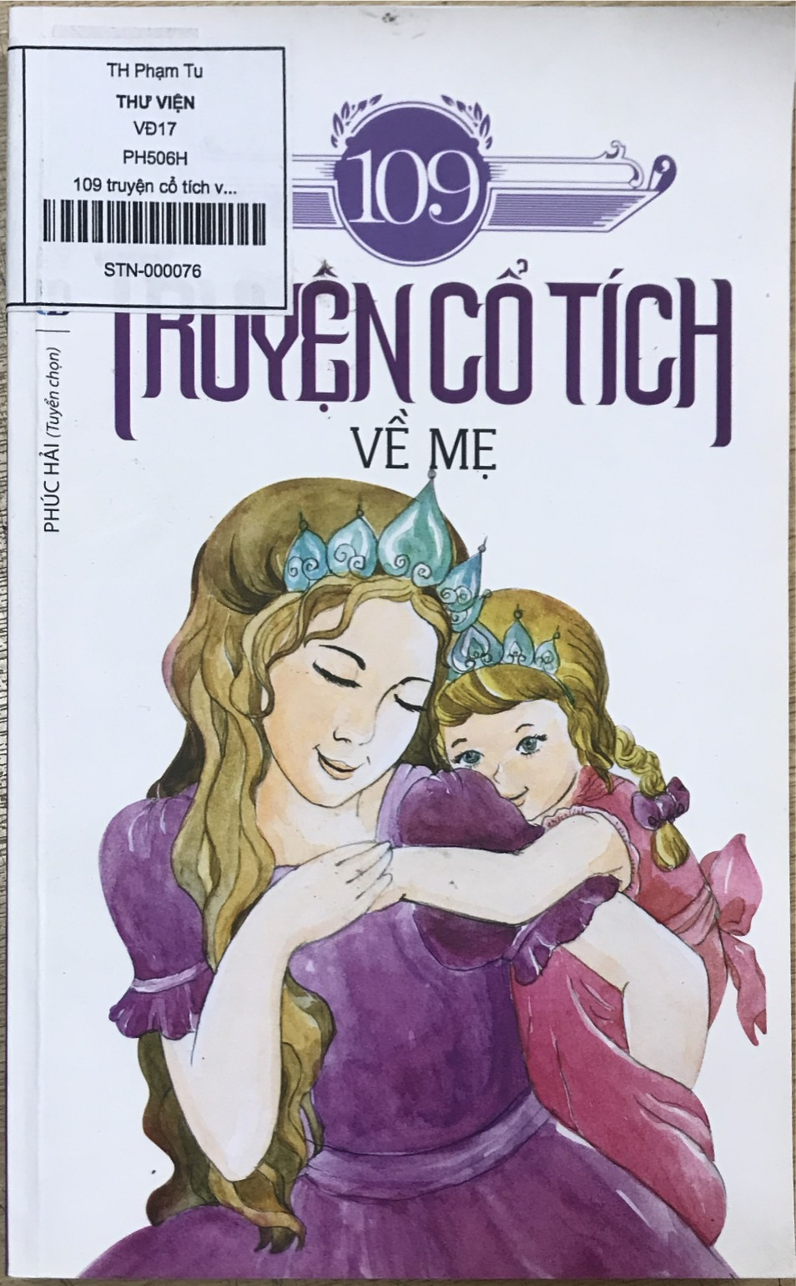

Tháng ba đã về, tháng của Bà, của Mẹ, của Cô của những người phụ nữ mà chúng ta vô cùng yêu mến. Tháng 3 ngọt ngào cùng với tiết trời se lạnh cũng những làn mưa xuân lất phất mang đến vô vàn cảm xúc. Có thể một chút bâng khuâng, một chút nuối tiếc, một chút ngậm ngùi và xen lẫn cả chút ngỡ ngàng, hạnh phúc. Tháng 3 ấy còn có ngày 8/3 – ngày mà tôn vinh phái đẹp, ghi nhớ những nét dịu dàng và ân cần của người phụ nữ trong đó có mẹ.
“Đi khắp thế gian không có ai sánh bằng mẹ”- Mẹ là người đã chăm sóc, yêu thương chúng ta hết mực. Từ xưa đã có hàng nghìn những truyện cổ tích hay viết về mẹ. Hôm nay, thư viện trường tiểu học Phạm Tu xin được giới thiệu đến các bạn học sinh tựa sách “Truyện cổ tích về mẹ”.

Quyển truyện có kích thước 135 x 20.5 cm, loại bìa mềm với số trang 204 do Nhà xuất bản Nhà Xuất Bản Hồng Đức phát hành tháng 07-2019. Cuốn sách viết về những mẩu truyện liên quan đến hình ảnh người mẹ như: tình mẹ, thuốc tiên cứu mẹ, người con út hiếu thảo, sự tích cây vú sữa, vịt mẹ đi tìm trứng, năm hạt đậu…
Cuốn sách bao gồm 29 câu chuyện nhỏ, thuộc thể loại cổ tích thần kỳ, cổ tích thế sự, cổ tích phiêu lưu và cổ tích loài vật... chủ yếu kể về các nhân vật dân gian hư cấu, như yêu tinh, thần tiên, người lùn, người tí hon, người khổng lồ, người cá... Bên cạnh yếu tố hư cấu, tưởng tượng như một đặc điểm quan trọng của thể loại, truyện cổ tích vẫn gắn bó với đời sống hiện thực qua nội dung và hình thức của từng truyện cụ thể. Với mỗi một câu chuyện, hình ảnh của mẹ thật ấn tượng và thật vĩ đại. Rất nhiều câu chuyện về mẹ làm cảm động người đọc. Đây thực sự là món quà nhỏ và ý nghĩa mà bạn nên đọc để hiểu hơn về tình yêu bao la của mẹ dành cho con.
Với mong muốn góp phần gìn giữ và lưu truyền kho tàng truyện cổ tích đặc sắc Việt Nam và Thế giới. Thư viện trường tiểu học Phạm Tu giới thiệu tới quý phụ huynh, các Thầy cô giáo cùng các con học sinh cuốn sách "109 Truyện cổ tích về mẹ" do Công ty TNHH Văn hóa và Truyền thông Trí Việt in ấn và phát hành.
Hi vọng cuốn sách sẽ là một món quà ý nghĩa tháng 3 này khi chúng ta tìm đọc.
Ban truyền thông trường Tiểu học Phạm Tu

